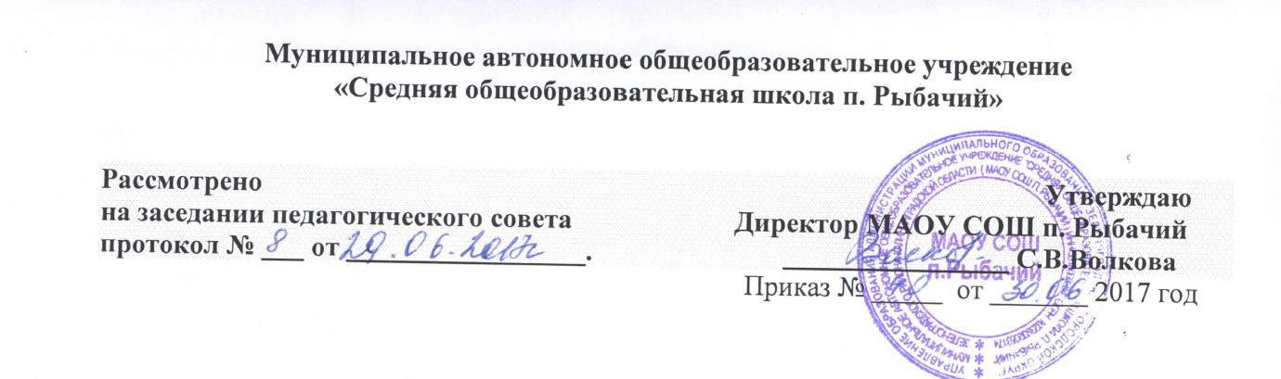ПОЛОЖЕНИЕ
о символике и атрибутах
МАОУ СОШ п. Рыбачий

1. Общие положения
1.1. Символика и атрибуты МАОУ СОШ п. Рыбачий (далее – Школа) отражают особенности образовательного процесса, создают единый стиль, объединяют участников образовательной деятельности, реализуют задачи воспитания гражданственности.
1.2. Настоящее Положение составлено на основании Закона РФ «Об образовании в Российской Федерации» от 29.12.2012 № 273-ФЗ, типового положения об образовательном учреждении для общеобразовательных школах, законодательства о государственной символике Российской Федерации, устава и традиций Школы, пожеланий учащихся, педагогов и родителей учащихся.
1.3. Соблюдение символики и атрибутов регламентируется настоящим Положением и является обязательным для исполнения всеми участниками образовательного процесса.

2. Принципы выбора и назначение символики и атрибутов
2.1. В оформлении помещений администрация Школы использует государственную символику и атрибуты Российской Федерации.
2.2. Школа использует в повседневной жизни и в дни торжеств символику и атрибуты, отражающие особенности учебного заведения и его традиции.
2.3. Школа при выборе символов и атрибутики руководствуется их доступностью для каждого учащегося, безопасностью используемых материалов, привлекательностью содержания для обучающихся.
2.4. Символика и атрибутика Школы отражает:
• чувство уважения и преданности Родине;
• стремление изучать значение, историю государственной символики,
• чувство уважения к традициям Школы, гордость за ее достижения, желание приумножать успехи;
• дружеские чувства и равенство возможностей в каждом ученическом коллективе и между классами;
• стремление к дисциплине, формированию чувства меры и созданию условий для развития эстетического вкуса и коммуникативных навыков учащихся.

3. Символика и атрибуты
3.1. Государственные
З.1.1. Государственный гимн Российской Федерации является обязательным для исполнения на торжествах, посвященных важнейшим событиям. Текст размещается в рекреации, в классных и игровых помещениях.
3.1.2. Другие элементы символики Российской Федерации размещаются и используются согласно законодательным актам РФ, рекомендациям органов управления образованием.
3.2. Символика и атрибуты Школы
3.2.1. Эмблема
3.2.2. Гимн
Гимн Школы объединяет всех участников образовательного процесса.
3.2.3. Школьная форма
Школьная форма вводится для учащихся с 1-го класса.
— Символизирует: деловой стиль организации учебного процесса, творческую активность, оптимистичность, жизнерадостность, дисциплинированность учащихся.
— Требования к форме: в соответствии с Законом РФ «Об образовании в Российской Федерации» от 29.12.2012 № 273-ФЗ (пп.18 п.3 ст.28) в школе с 2013 года поэтапно устанавливается повседневная школьная одежда синего цвета (не светлого оттенка), которая включает в себя:
- для мальчиков и юношей - брюки классического покроя, пиджак или жилет, однотонную сорочку сочетающейся цветовой гаммы, аксессуары (галстук, поясной ремень);
- для девочек и девушек - жакет, жилет, юбка или сарафан, непрозрачную блузку (длиной ниже талии) сочетающейся цветовой гаммы, платье (рекомендуемая длина платьев и юбок: не выше 10 см от верхней границы колена и не ниже середины голени).
В холодное время года, при температуре в помещениях ниже 20°С, допускается ношение обучающимися джемперов, свитеров и пуловеров сочетающейся цветовой гаммы.
Деловой стиль фасонов одежды для учащихся 2-11-х классов остаётся следующим:
— фасон для мальчиков: брюки и пиджаки темных тонов классического покроя, обязательно однотонные, рубашка однотонная или печатного рисунка, светлая, в тон галстук.
— фасон для девочек: юбка однотонная (не выше 10 см над коленом) любого покроя по выбору учащихся, пиджак из темной ткани, блуза однотонная в цветовой гамме формы, для торжеств — белая.
— Повседневная обувь для помещений: легкая, на тонкой подошве, устойчивом, невысоком каблуке.
— Спортивная форма: удобная, не стесняющая движений, пригодная для занятий:
1-й комплект — в зале;
2-й комплект — лыжная форма.
— Одежда для группы продленного дня: любая удобная одежда.
- Парадная одежда используется обучающимися в дни проведения праздников и торжественных линеек.
Для мальчиков и юношей парадная школьная одежда состоит из повседневной школьной одежды, дополненной белой сорочкой.
Для девочек и девушек парадная школьная одежда состоит из повседневной школьной одежды, дополненной белой блузкой.
Не допускается ношение в школе:
- одежды ярких цветов;
- брюк, юбок с заниженной талией и (или) высокими разрезами;
- одежды с яркими принтами;
- обтягивающей, пляжной одежды;
- декольтированных платьев и блузок;
- аксессуаров с символикой асоциальных неформальных молодежных движений, а также пропагандирующие психоактивные вещества и противоправное поведение;
- религиозной одежды, одежды с религиозной атрибутикой и (или) символикой;
- головных уборов в помещениях школы;
- пляжной обуви, массивной обучи на толстой платформе, туфель на высоком каблуке (более 5 см).
- различных украшений.
Требования к внешнему виду учащихся:
1. Внешний вид и одежда учащихся школы должны соответствовать общепринятым в обществе нормам делового стиля и носить светский характер.
2. Не допускается нахождение в школе учащихся с экстравагантными стрижками и прическами, с яркоокрашенными волосами, с пирсингом, вызывающим маникюром и макияжем.
3.2.4. Знаки отличия
— Знак «дежурный» — подтверждает полномочия дежурного по поддержанию порядка и дисциплины; ориентирует на право обращения за помощью.
— «Лучшая тетрадь» — знак наклеивается на обложку тетради, служит характеристикой прилежания и успешности в ведении рабочей тетради учащегося.
4. Порядок действия Положения
4.1. Положение о символике и атрибутах Школы принимается Педагогическим советом школы на основании обсуждения и одобрения большинством членов Совета (в случае его расформирования – Общим собранием школы).
4.2. Соблюдение настоящего Положения является обязательным для всех членов Школы.

